МИНИСТЕРСТВО ОБРАЗОВАНИЯ И НАУКИ РЕСПУБЛИКИ САХА (ЯКУТИЯ)

ГОСУДАРСТВЕННОЕ АВТОНОМНОЕ ПРОФЕССИОНАЛЬНОЕ

ОБРАЗОВАТЕЛЬНОЕ УЧРЕЖДЕНИЕ РЕСПУБЛИКИ САХА (ЯКУТИЯ)

«РЕГИОНАЛЬНЫЙ ТЕХНИЧЕСКИЙ КОЛЛЕДЖ В Г. МИРНОМ» АО ГТП

МЕТОДИЧЕСКАЯ РАЗРАБОТКА ВНЕКЛАССНОГО МЕРОПРИЯТИЯ

КЛАССНОГО ЧАСА

на тему «4 ноября-День народного единства»

разработчик: Докова Т.А.

Курс ___I__________

Направление подготовки/специальность:

*21.01.16 Обогатитель полезных ископаемых*

*13.01.10 Электромонтер по ремонту и обслуживанию электрооборудования (по отраслям)*

п.Айхал 2022г

**Пояснительная записка**

**Основная идея:**

4 ноября мы вместе со всей нашей страной отмечаем праздник, который называется День народного Единства. День народного единства является одним из самых молодых государственных праздников в России. Отмечается 4 ноября в честь важного события в истории - освобождения Москвы от польских интервентов в 1612 году*.*Это праздник патриотизма, взаимопомощи и единения всех российских народов.

**Участники:** **подростки в возрасте 15-17 лет**

**Форма** проведения: викторина

**Педагогические возможности**:

Полученные знания подросток сможет применить при организации и проведении мероприятий по патриотическому воспитанию подростков.

**Цель:** Воспитание российской гражданственности и патриотизма4 актуализация и развитие интереса подростка к историческому прошлому родного края.

**Задачи:**

1. Создать условия формирования у подростков представления об истории становления нового праздника, воспитания патриотического чувства к Родине.
2. Способствовать воспитанию чувства товарищества, взаимоуважения, толерантного отношения друг к другу.
3. Создать условия для развития творческих способностей подростков.

**Предполагаемые результаты:**

|  |  |  |
| --- | --- | --- |
| Формулировка результата | Показатели результата | Способы оценки и фиксации |
| Создание условия для формирования у подростков представлений об истории становления праздника День народного Единства; воспитание патриотического чувства к Родине, истории своего родного края. | Подростки знают и понимают термин «гражданственность»;  Хорошо знают о государственных символах России и Якутии. | Наблюдение и устный опрос по викторине. |
| Созданы условия для проявления и развития творческого потенциала подростков. | Подростки активно демонстрируют творческий потенциал: гимн, игра на хомусе, танец осуохай. | Наблюдение в деятельности |
| Создан благоприятный эмоциональный климат, сформированы навыки сотрудничества со сверстниками | Подростки проявляют толерантное отношение по отношению друг другу, уважительно относятся друг другу | Наблюдение за подростками при проведение викторины4 участие в танце. |
| Проявляется чувство товарищества, взаимоуважения и толерантного отношения друг к другу | Приветствие, запоминание слов другого народа; участие в совместном создание цветка праздника «Семицветик» | Наблюдение, знание ответов на вопросы по викторине |

**Условия проведения мероприятия**

Свободный от обучения класс: оформление кабинета соответствующей тематикой, расстановка стульев и столов на 2 группе, бумага разноцветная, ножницы, проектор, карта России.

**План проведения:**

- Вступительное слово куратора

- знакомство с целью и задачами мероприятия

- викторина

- подведение итогов

- танец «осуохай»

**Сценарий**

**Цель:** развивать чувство гражданственности и патриотизма, любовь к Родине, интерес к истории Российского государства; воспитывать чувство гордости и уважения к защитникам государства; формировать ответственность за судьбу Родины.

Дружба, доброта, терпенье,

Мир, согласье, уваженье,

Сострадательность, прощенье!

Эти слова объединил я не зря,

Жить в единстве народов призываю я!

Куратор: 4 ноября мы вместе со всей нашей страной отмечаем праздник, который называется День народного Единства. День народного единства является одним из самых молодых государственных праздников в России. Отмечается 4 ноября в честь важного события в истории - освобождения Москвы от польских интервентов в 1612 году. Это праздник патриотизма, взаимопомощи и единения всех российских народов.

Посмотрите на карту нашей Родины (слайд).

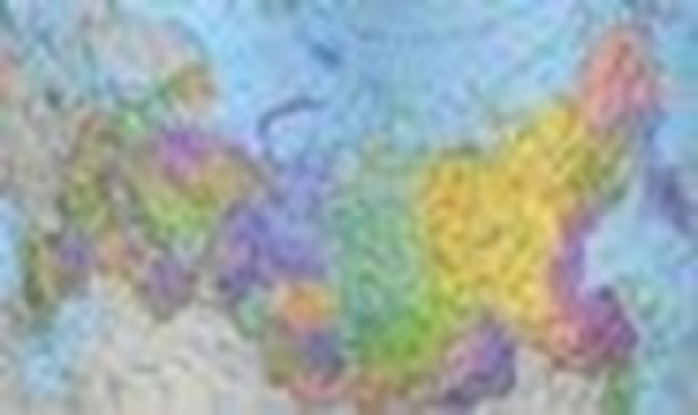

Вед.1: Росси́я, или Росси́йская Федера́ция, — государство в Восточной Европе и Северной Азии. Россия — крупнейшее государство в мире, её территория в конституционных границах 17 125 191км2. Население страны в тех же границах составляет 147 182 123 чел. (9-е место в мире). По итогам серии референдумов в состав Российской Федерации вошли четыре новых региона — Донецкая и Луганская народная республики, Херсонская и Запорожская областей. Соответствующие документы подписал президент России Владимир Путин 30 сентября. Теперь вместо 85 субъектов стало 89. Какая большая наша страна! Она простирается от Северного Ледовитого Океана до южного Чёрного моря, на востоке доходит до Тихого океана, а на западе - до Балтийского моря. Родина объединяет всех людей, живущих в одной стране.

Особую гордость у нас – россиян вызывают государственные символы нашей страны, которые мы можем увидеть на торжественных церемониях и в дни самых важных праздников.

Викторина:

Вед. 2

1.Какие символы государства вы знаете? (Герб, гимн, флаг).

Вед. 1

1. Что изображено на гербе России? (Золотой двуглавый орёл).

Вед. 2

2. У России красивый трехцветный флаг. Это второй символ страны. Какие цвета есть на флаге России и что обозначает каждый цвет?

Что означают три цвета флага? (белый – благородство, великодушие;

синий цвет – верность, честность; красный цвет – мужество, храбрость).

3. Вед. 1 Игра: «Собери флаг» (на правильность и скорость)

Ведущий 2. Белый цвет – березка. Синий – неба цвет.

Красная полоска – солнечный рассвет.

Белый цвет – это цвет мира. Он говорит о том, что наша страна -миролюбивая и не ссорится с другими странами. Синий цвет – это вера, верность. Народ любит свою страну, верен ей, защищает ее. Красный цвет – это цвет силы. Наша страна сильная.

Мы гордимся флагом нашей Родины. С ним Россия прошла самые суровые испытания. Он развевается над Красной площадью в дни самых важных праздников.

Вед. 1.

4. Где можно увидеть изображение флага? (Над большим Кремлевским дворцом, где находится президент России, над зданиями органов власти.

Вед. 2

5. Для чего стране нужен гимн? (Это главная песнь страны, звучит в торжественных случаях, является символом государственного единства).

Ведущий 1. Есть у России и свой гимн, которым мы очень гордимся, слушаем уважительно и обязательно стоя. Гимн был написан на слова С. Михалкова, муз. А. Александрова.

Государственный гимн Российской Федерации является одним из официальных национальных символов России. Современный текст гимна был утверждён указом Президента Российской Федерации от 30.12.2000 г. № 2110 Владимира Путина и впервые исполнен на государственном телевидении в канун нового, 2001 года. Позднее, 22 марта 2001 года, этот же текст был официально утверждён федеральным конституционным законом.

Музыка гимна та же, что и у гимна Советского Союза 1944 года (с отличиями в аранжировке), автором её является композитор Александр Александров, основатель знаменитого ансамбля Александрова (хора Красной Армии).

Автором слов современного текста гимна (2000 год) является поэт Сергей Михалков, бывший одним из авторов слов советского гимна.

Пение гимна России

Ведущий 1. Праздник, посвященный Дню народного единства - это, это праздник дружбы, объединения и согласия.

Ведущий 2. Россия большое многонациональное государство, где в мире и согласии живут народы разных национальностей. Давайте на примере вашей студенческой группы покажем «со сколькими национальностями мы встречаемся здесь». (Каждый называет свою национальность)

Давайте узнаем, как звучат самые простые слова «Здравствуй», «мама», «Родина»!

(Идет перекличка ребят, они называют свою национальность и произносят слова «Здравствуй», «мама», «Родина»!)

Все они дружат между собой. У каждого народа есть свои обычаи, традиции, песни, танцы, но все они связаны тем, что у них одна Родина – Россия. И для всех народов стал родным русский язык. Страна сильна только тогда, когда она едина. И люди могут быть счастливы только тогда, когда на их земле царит мир и дружба.

Вед. 1

Как-то раз у нас спросили:

Все ли русские в России?

- Все мы разные, так что же?

Все мы – люди, мы похожи!

Значит, жить в единстве нужно,

Очень весело, и дружно!

Вед. 2

Какой цветок является символом единства? (цветик – семицветик). Назовите слова, которые входят в значение слова «единство» («единство» - согласие, объединение, дружба, надежда, мир, доброта, понимание).

Ведущий 1: Давайте с вами создадим цветок единства (цветик – семицветик).

Единство - это объединение всех людей.

Единство - это согласие народа.

Единство - это общая надежда.

Единство - это мир и дружба.

Единство - это доброта, и прощение.

Ведущий 2.

В День единства будем рядом,

Будем вместе навсегда,

Все народности России

В дальних селах, городах!

Ведущий 1.

Вместе жить, работать, строить,

Сеять хлеб, растить детей,

Созидать, любить и спорить,

Охранять покой людей.

Ведущий 2.

Мы с вами живем в самой крупной административно-территориальной единице мира и России. И сейчас я предлагаю вам проверить свои знания по географии Якутии:

6. Назовите площадь территории Якутии?

Общая площадь территории Якутии составляет 3103,2 тыс. км². Таким образом, Якутия — самая крупная административно-территориальная единица в мире и, соответственно, самый крупный субъект Российской Федерации. Якутия расположена в северо-восточной части Сибири.

7. В каком веке Якутия вошла в состав Российского государства? (В 1632 г., в год основания города Якутска Якутия добровольно вошла в состав Российского государства. Ныне Республика Саха (Якутия) находится в составе Российской Федерации.

8. Кто был первым президентом Якутии? (В 1991 году стал первым президентом Якутии; возглавлял республику до 2002 ... в 2016 году был назначен государственным советником Якутии МИХАИЛ ЕФИМОВИЧ НИКОЛАЕВ)

9. Кто сейчас является Главой Республики Саха (Якутия) (Айсен Николаев)

10. Укажите на какой карте показана Республика Саха (Якутия)?

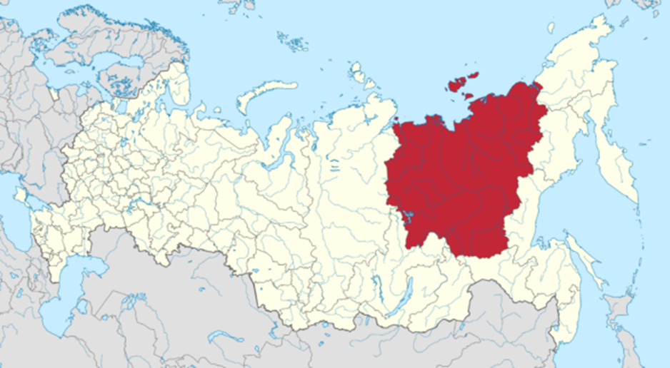

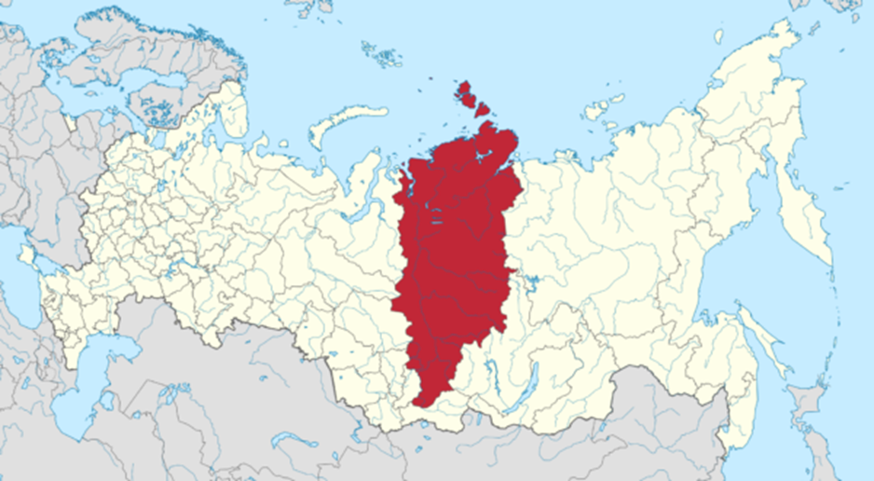

11. Из представленных вариантов выберите флаг Республики Саха (Якутия). Из представленных вариантов выберите флаг Республики Саха (Якутия).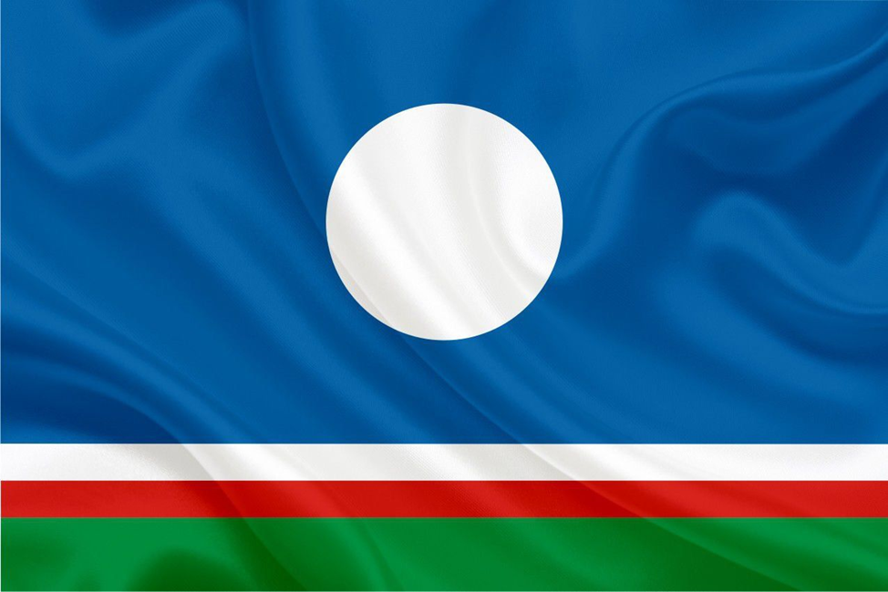

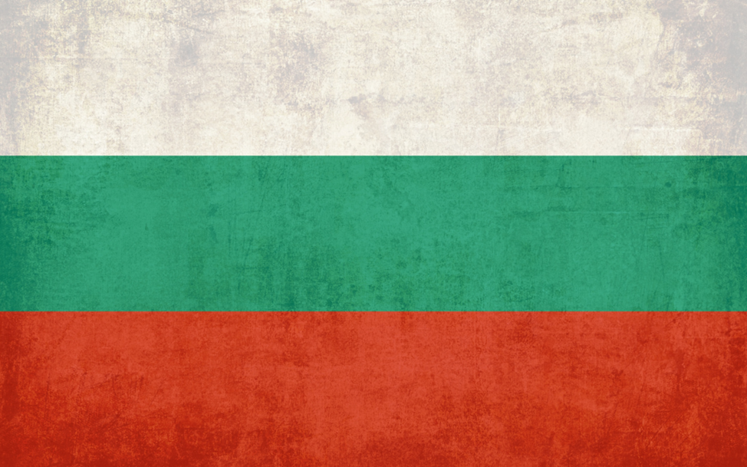

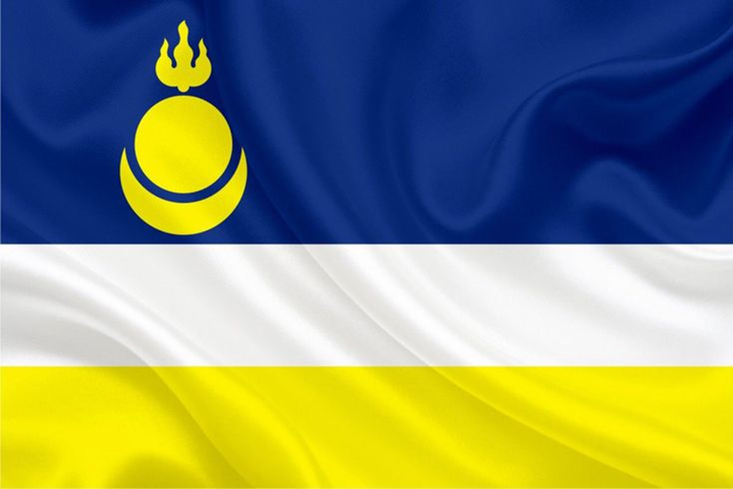

12. Что обозначают цвета флага Якутии? Голубой цвет — символ ясного, мирного северного неба, надежды и свободы. Белоснежная полоска говорит о суровой красоте северного края, экстремальных условиях жизнедеятельности людей, чистоте их нравов и помыслов. Зеленая свидетельствует о коротком ярком лете, цвете таежных просторов, возрождении, дружбе и братстве. Зеленый цвет олицетворяет также тюркское происхождение народа саха. Красный — не только символ жизненных сил, но и красоты, верности родной земле, прогресса. Белое солнце занимает большое место в якутской мифологии. Саха считают себя "детьми белого солнца"

13. в каком году был принят флаг Якутии? (14.10.1992)

14. Сколько часовых поясов применяется на территории Якутии?

15. Когда отмечается День Республики Саха (Якутия)?

16. Какая крупная река протекает по территории Якутии?

17. В каком году был основан город Якутск?

18. Какой город Республики Саха (Якутия) называют "Алмазной столицей России"? Мирный

19. Среди зеленой якутской тайги царствуют пески — настоящие якутские пустыни. Как называются такие пески?

20. Какой Объект всемирного наследия ЮНЕСКО находится на территории Республики Саха (Якутия)?

21. Что из этого НЕ относится к якутскому национальному костюму? (дхоти)

- "таҥалай сон"

- "хассыат"

- "дхоти"

- "халадай"

- "кытыылаах сон"

- "бууктаах сон"

- "дьабака"

22. Чьё имя носит Северо-Восточный федеральный университет в Якутске? (Северо-Восточный федеральный университет (Якутский государственный университет им. М. К. Аммосова)

23. Кого называют первым композитором Якутии? (Марка Жиркова)

- Марка Жиркова

- Фасиля Ахметова

- Баудоржи Ямпилова

24. Какой Герой Советского Союза из народа саха считается прототипом персонажа фильма "Снайпер саха" (2010)? (Фёдор Матвеевич Охлопков)

- Фёдор Матвеевич Охлопков

- Иван Николаевич Кульбертинов

- Егор Константинович Петров

25. 9 мая 2000 года у озера Ильмень в пос. Устрека состоялось открытие мемориала братского захоронения воинов-якутян, погибших при штурме озера зимой 1943 года. Нижняя часть памятника, выполненная из мрамора, символизирует расколотую льдину, по всему периметру которой располагается шесть 8-метровых стел. Что изображают стелы? (каркас якутского жилища).

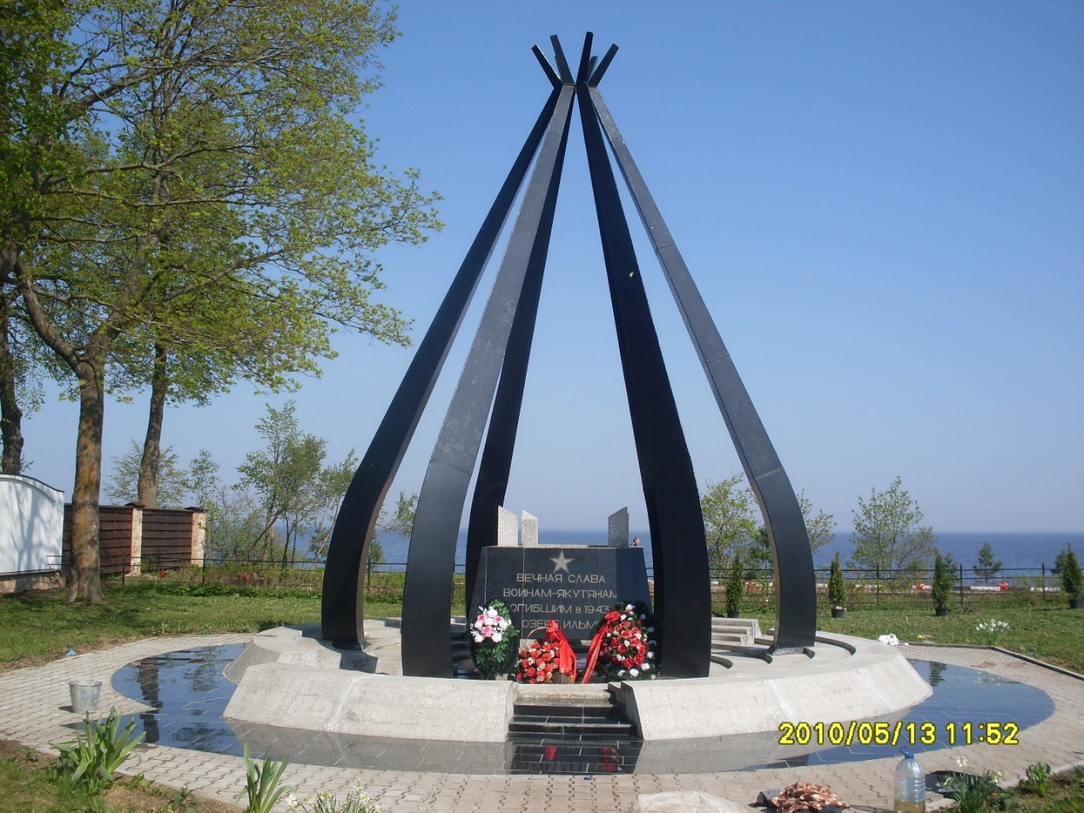

- каркас якутского жилища

- огонь

- шапку шамана

26. Якутский дух холода называется..( Чысхаан)

- Кыш Бабай

- Чысхаан

- Йушто Кугыза

27. Какой из этих музеев находится в Якутии? (Музей мамонта им. П.А. Лазарева)

- Российский государственный музей Арктики и Антарктики

- Музей мамонта им. П.А. Лазарева

- Государственный Дарвиновский музей

28. Сэргэ́ — это....( ритуальный коновязный столб)

- летнее жилище якутов

- блюдо из кумыса

- ритуальный коновязный столб

29. Название какого населенного пункта спрятано на фотографии? (Оймякон)

- Сангар

- Нерюнгри

- Оймякон

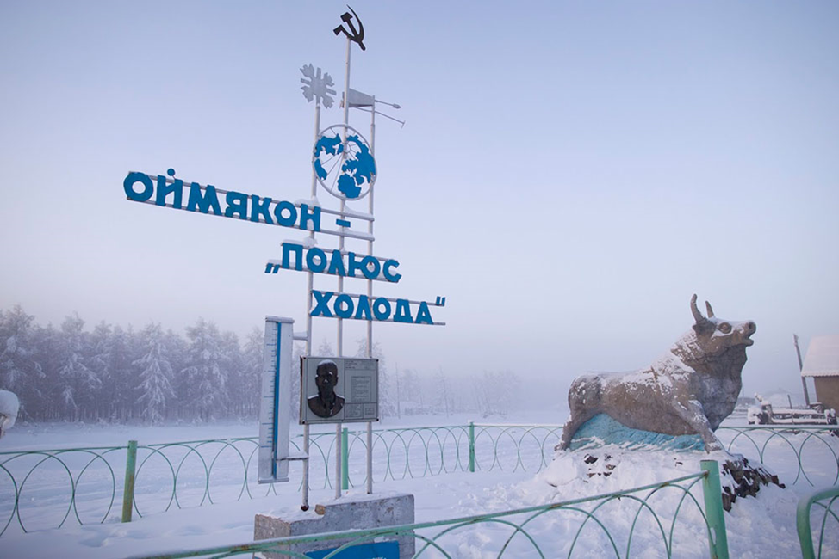

30. Как называется якутский героический эпос? (Олонхо)

- Олонхо

- Гэсэр

- Очы-Бала

31. Чему посвящен мемориальный комплекс "Вечный огонь" в Якутске? (- воинам, погибшим в Гражданской войне)

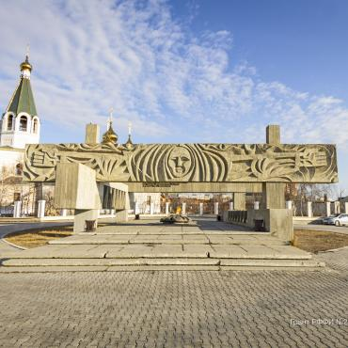

- жертвам сталинских репрессий 1937-1938 гг.

- воинам, погибшим в Гражданской войне

- солдатам, не вернувшимся с Великой Отечественной войны

31.Национальный якутский сосуд для потребления кумыса называется...(чорон)

- торсык

- пиала

- чорон

32. Назовите имя якутского национального героя, выступавшего против гнёта местных феодалов, «благородного разбойника», сказителя и запевалы, мастера импровизации (Манчаары)

- Гэсэр

- Манчаары

- Гильгамеш

33.Как называется якутский праздник лета? (ысыах)

- Цаган сар

- Пэгытти

- Ысыах

Куратор: Предлагаю завершить наше мероприятие национальным танцем Якутии –осуохай.

Так, в последние годы одним из национальных символов Якутии становится осуохай - традиционный круговой хороводный танец якутов. Его активная пропаганда является одним из ярких примеров восстановления традиционных духовных ценностей и целой системы народных знаний посредством народного танца.

Мы думаем, что все, о чем мы сегодня с вами говорили, вы запомните и ещё больше будете любить свою Родину, дружить, прощать обиды и помогать друг другу. С праздником!